2019.02.20
ТЕХНИЧЕСКОЕ ЗАДАНИЕ
на формирование Счетов и Спецификаций в 1С
для клиентов по ООО Арт Инвест

Задача:
- Создать дополнительные печатные формы документов 1C (Счета, Спецификации) без необходимости дописывать в «XLSX» файл вручную какой -либо информации. Информация, которая должна дописываться вручную, должна быть внесена через 1C.
- Создать возможность сохранять из 1С счет с печатью и подписью в формате JPG, без необходимости распечатывать, подписывать, сканировать (см. образец).
- При сохранении документов из 1C – по умолчанию поставить формат XLSX
Счета выставляются как после формирования Заказа покупателя для получения аванса, так и до выставляются после производства заказа перед отгрузкой или после отгрузки Товара для получения доплаты. При этом комментарии Счетов на доплаты отличаются от первоначального Счета на аванс.

Счет «первичный» и Спецификация на внесение аванса:
Все описываемые ниже пункты Счета должны дублироваться в Спецификации.

Есть два варианта Счета на аванс:
- исходя из количества рабочих недель, требуемых для производства Заказа.
- исходя из согласованной Даты к которой необходимо произвести Заказ.

Синим цветом обозначены данные которые будут переменными для разных Счетов.
Черным цветом – фразы и данные которые остаются неизменными.

- Вариант 1 - по количеству рабочих недель, которые требуются для производства Заказа.
Дополнить печатную форму Счета и Спецификации следующими обязательными полями:
- Количество товара, произведенное по факту, может отличаться +/- 15%, в связи с особенностями ручного производства.
- Срок производства заказа 3 рабочих недели с момента внесения аванса.
- При не поступлении аванса в течение 5 рабочих дней c момента выставления Счета, срок производства заказа считается недействительным.
- Оплата товара производится частями.
  - 697 859,25 руб. сумма аванса для запуска заказа в производство
# Сумма доплаты должна рассчитываться автоматически исходя из условий работы с клиентом
Варианты условий описаны в конце до ТЗ
- Также необходимо поле с комментариями, которые могут быть разными в каждом последующем документе (в 1C после заведения Заказа через определенный период возможность вносить изменения в комментарии закрыта).

- Вариант 2 - по Дате к которой необходимо произвести заказ.
Дополнить печатную форму Счета и Спецификации следующими обязательными полями:
- Количество товара, произведенное по факту, может отличаться +/- 15%, в связи с особенностями ручного производства.
- Срок производства заказа до Дата, при условии внесения аванса до Дата.
- При не поступлении аванса до Дата, срок производства заказа считается недействительным.
- Оплата товара производится частями.
  - 697 859,25 руб. сумма аванса для запуска заказа в производство к оплате до Дата.
- Также необходимо поле с комментариями, которые могут быть разными в каждом последующем документе (в 1C после заведения Заказа через определенный период возможность вносить изменения в комментарии закрыта).
- Плановые сроки отгрузок, при условии внесения аванса до Дата.
- 08.02.2019 по 700 шт. каждого артикула
- 18.02.2019 по 800 шт. каждого артикула
- 08.02.2019 по 1000 шт. каждого артикула

Счет «последующий» на доплаты:
- Дополнить печатную форму Счетов на доплаты, дополнительно к пунктам указанным в Варианте 1 и Варианте 2:
# Раздел о внесении аванса заменяется раздел c выпиской всех оплат привязанных к данному Заказу/Счету.
- Оплачено по счету:
  - 697 859,25 руб. Внесен аванс от 05.10.2018
  - 300 859,25 руб. Внесена доплата от 05.10.2018
  - … и т.д.
  - Сумма руб. Итого оплачено по счету на Дата (дата выставления Счета на доплату)
# Суммы доплат должны рассчитываться автоматически, сходя из суммы Отгрузки/УПД и задолженности по авансу есть она есть.

# Дополнительно появляется пункт с выпиской всех отгрузок по Заказу
- Отгружено по счету:
  - 23 606,00 руб. УПД 303 от 12.10.2018
  - 789 008,00 руб. УПД 320 от 29.10.2018
  - 583 104,50 руб. УПД 353 от 13.11.2018
  - … и т.д.
  - Сумма руб. Итого отгружено по счету на Дата (дата выставления Счета на доплату)

# Дополнительно появляется пункт с обозначением всех доплат которые необходимо внести.
- Сроки доплат:
  - 23 606,00 руб. оплатить до 11.11.2018
  - 394 504,00 руб. оплатить до 28.11.2018
  - 279 749,25 руб. оплатить до 13.12.2018
  - … и т.д.
# Суммы доплат должны рассчитываться автоматически, сходя из суммы Отгрузки/УПД и задолженности по авансу есть она есть.
Даты доплат должны формироваться автоматически исходя из даты Отгрузки УПД

Источники данных:
Данные «Оплачено по счету» получаем из 1C – Платежные поручения входящие
При этом нужна только Сумма и Дата платежа, можно обозначать единообразно все платежи как «внесена оплата» (вместо «внесен аванс», «внесена доплата» и т.д.)
Данные «Отгружено по счету» получаем из 1C – Реализации
При этом нужна только Сумма, Номер УПД и Дата.
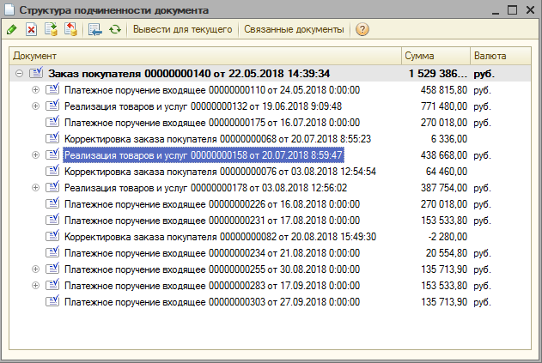

Варианты работы с клиентами:
# Предложите варианты автоматизации в 1C выставления Счетов на авансы и на доплаты.

- 50/50 – аванса перед производством /доплата*

- 70/30 – аналогично.
* Доплата может быть, как с отсрочкой платежа после отгрузки, так и без отсрочки до отгрузки

- 30/35/35 – 30% аванс перед производством / 35% доплата через 30 дней / 35% доплата через 60 дней после отгрузки

- 100% оплата перед производством с дополнительной скидкой за полную оплату.

Отгрузки Заказов могут быть частями, за каждую отражаемую часть должен выставляться счет на доплату.

